Velouté aux courgettes
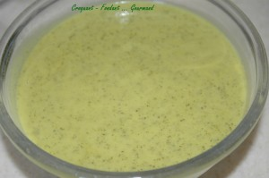 Pour 6 Croquants-Gourmands :
- 1,200 kg de courgettes
- 1 oignon
- 3 portions de vache qui rit (ou de Kiri)
- 1 cube de bouillon de volaille
- ½ litre d'eau
- huile d'olive
- poivre du moulin
Émincer l'oignon.
Laver et couper les courgettes en dés sans les éplucher.
Faire chauffer un filet d'huile d'olive et y faire rissoler les dés d'oignon sans coloration.
Ajouter les dés de courgettes et les faire rissoler.
Incorporer enfin l'eau, les portions de fromage et le cube de bouillon.
Amener à ébullition et laisser cuire à frémissement pendant 15 à 20 minutes jusqu'à ce que les courgettes soient bien tendres.
Vous pouvez aussi les mettre dans l'autocuiseur et laisser cuire 5 minutes à partir de la montée en pression.
Mixer finement pour obtenir un joli velouté.
Poivrer éventuellement et déguster chaud, froid ou même glacé

